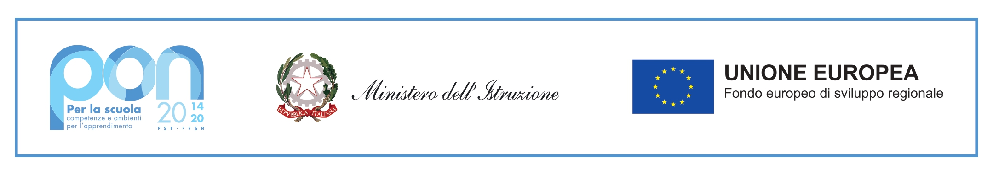

ISTITUTO COMPRENSIVO I DI UDINE

Progetto “Edugreen: laboratori di sostenibilità per il primo ciclo”

Codice Progetto 13.1.3A-FESRPON-FR-2022-28

Bene acquistato con il sostegno del Fondo Europeo di Sviluppo Regionale (FESR)

